SEGUICI

GRANSERENA HOTEL 4*
TORRE CANNE

GIUGNO - SETTEMBRE 2024
8 GIORNI - 7 NOTTI
a partire da
€ 599 p.p
TRATTAMENTO PENSIONE COMPLETA PIÙ
DATA PARTENZA  GIUGNO 23 | QUOTA UFFICIALE  999 € | QUOTA SPECIALE  659 €
GIUGNO 30 | 1050 € | 755 €
LUGLIO 21 | 1150 € | 799 €
SETTEMBRE 01 | 999 € | 599 €

RIDUZIONE 3°/4° LETTO  Bambino 3/8 anni (nc) in 3° letto | Dal 02/06 al 04/08 Dal 25/08 al 15/09  80% | Dal 04/08 al 25/08  50%
Bambino 3/8 anni (nc) in 4° letto | 80% | 50%
Bambino 8/12 anni (nc) in 3° letto | 60% | 40%
Bambino 8/12 anni (nc) in 4° letto | 60% | 40%
Adulti in 3° letto | 20% | 20%
Adulti in 4° letto | 20% | 20%

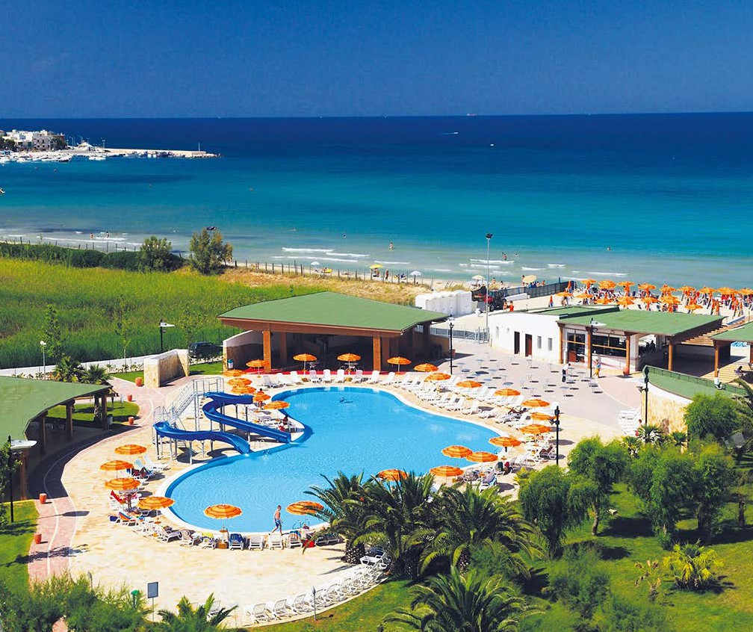
SUPPLEMENTI DA PAGARE DIRETTAMENTE IN AGENZIA
- Tessera Clubobbligatoria da pagare in agenzia dai 3 anni compiuti
- 8 €apersonaanotte
- € 10 Smart Cardafamiglia
- Tassadi soggiorno€ 2 apersonaalgiorno;

SUPPLEMENTI OBBLIGATORI
- Supplemento Camera Balcony 15 €al giorno

Nota bene: le settimane speciali sonodellequoteriservate soggette adisponibilità limitata Quota Gestione Pratica OBBLIGATORIO: € 60 ACAMERA
( POLIZZAANNULLAMENTO/ MEDICO)

